Отчёт по лабораторной работе №08
  - Администрирование локальных сетей
Ибрахим Мохсейн Алькамаль
Содержание

1. Цель работы
Приобретение практических навыков по настройке динамического распределения IP-адресов посредством протокола DHCP (Dynamic Host Configuration Protocol) [5] в локальной сети.

2. Выполнение лабораторной работы

2.1 Подключение DHCP-сервера к коммутатору уровня доступа
В рамках выполнения лабораторной работы была произведена настройка DNS-сервера в локальной сети с последующим подключением его к коммутатору уровня доступа.
На первом этапе в логическую рабочую область был добавлен сервер DNS и подключён к коммутатору msk-donskaya-sw-3 через интерфейс Fa0/2. Для корректной работы соединения порт на коммутаторе был активирован и переведён в режим доступа с привязкой к VLAN 3, что соответствует сети серверной инфраструктуры.
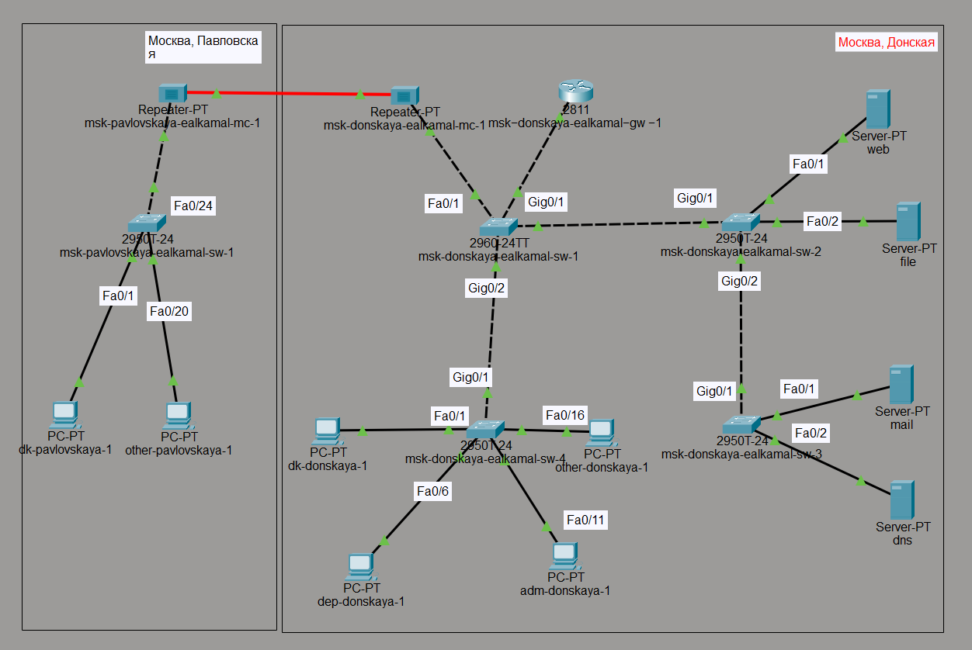
Рисунок 1: Топология сети с подключением DNS-сервера к коммутатору msk-donskaya-sw-3
Далее была выполнена настройка сетевого интерфейса DNS-сервера. Серверу был назначен статический IP-адрес 10.128.0.5 с маской подсети 255.255.255.0, а в качестве шлюза по умолчанию указан адрес 10.128.0.1. Эти параметры обеспечивают корректную маршрутизацию трафика между подсетями и доступ к другим узлам сети.
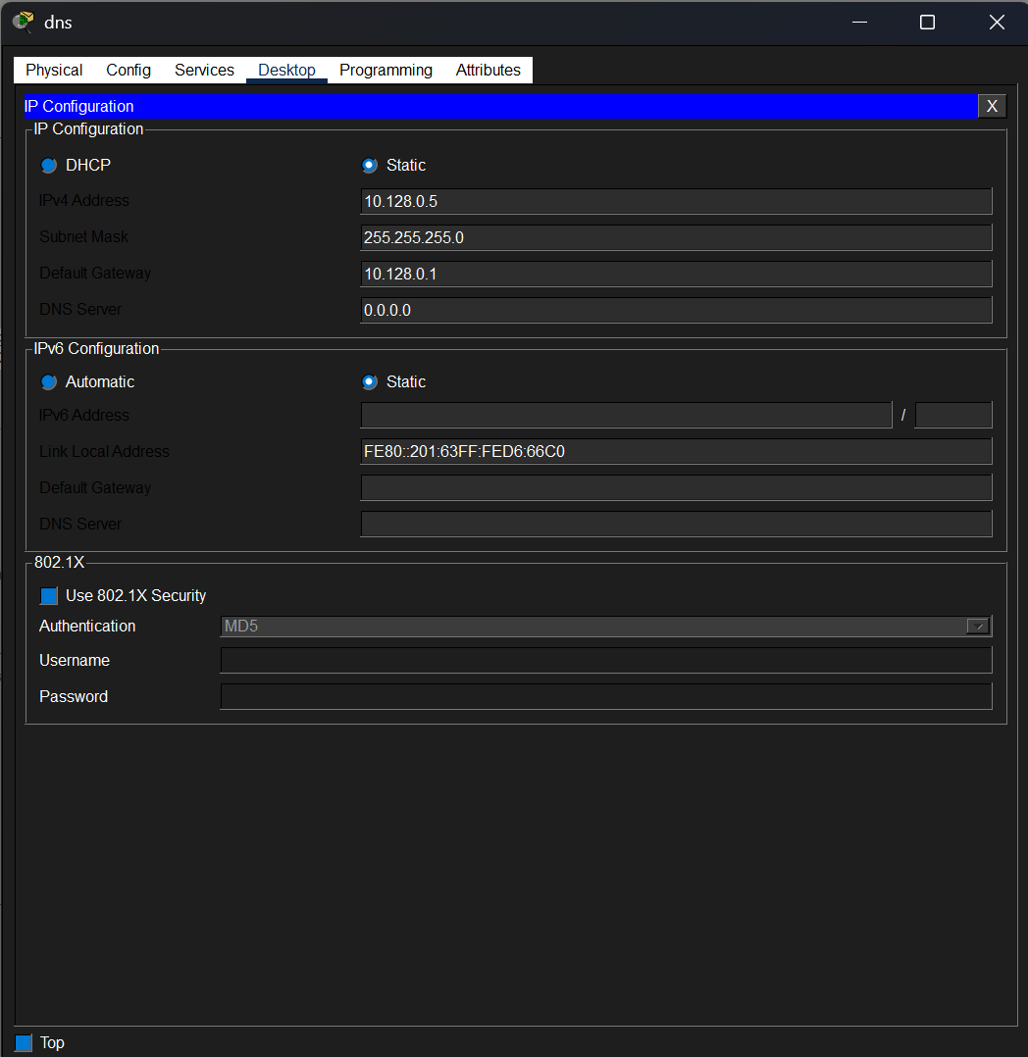
Рисунок 2: Конфигурация IP-параметров DNS-сервера
На коммутаторе msk-donskaya-sw-3 была выполнена конфигурация интерфейса Fa0/2, включающая перевод порта в режим access, назначение VLAN 3 и активацию интерфейса командой -no shutdown-. Данные действия необходимы для корректного функционирования соединения между сервером и коммутатором.
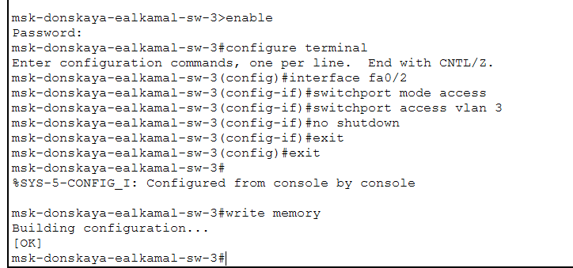
Рисунок 3: Настройка интерфейса Fa0/2 на коммутаторе msk-donskaya-sw-3

2.2 Настройте сервис DNS
На следующем этапе лабораторной работы была выполнена настройка службы DNS на сервере, обеспечивающей разрешение доменных имён в IP-адреса внутри локальной сети.
В конфигурации сервера была выбрана служба DNS и активирована путём установки параметра On. Далее для каждой записи был выбран тип A Record, который используется для сопоставления доменного имени с IPv4-адресом.
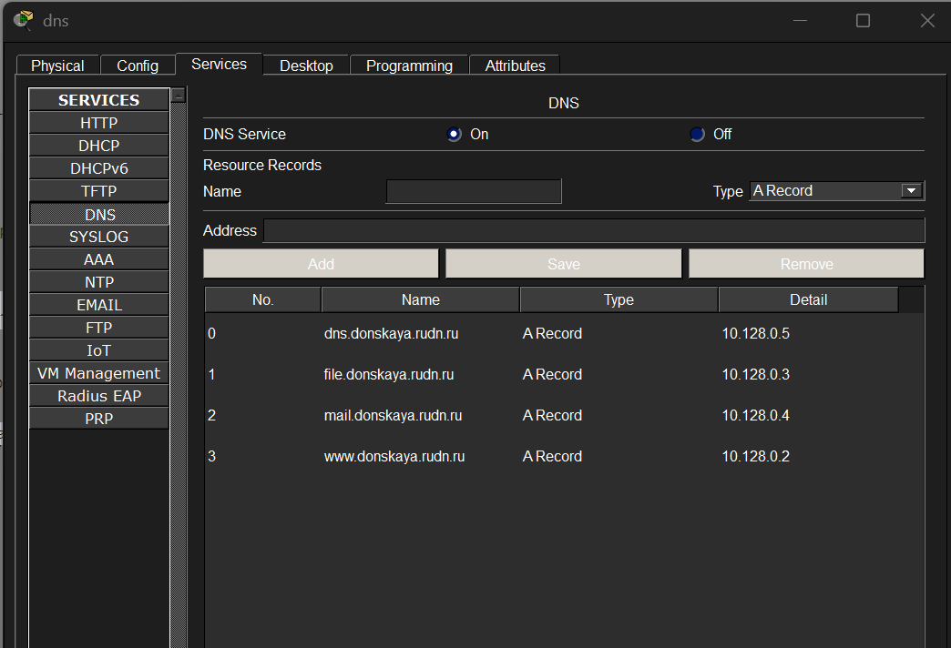
Рисунок 4: Настройка DNS-сервиса и добавление ресурсных записей типа A
После активации службы были добавлены ресурсные записи для основных сетевых сервисов. В частности, для web-сервера задано доменное имя www.donskaya.rudn.ru, соответствующее IP-адресу 10.128.0.2. Аналогичным образом были созданы записи для серверов mail, file и dns, каждая из которых связана с соответствующим IP-адресом в сети.
В результате выполненной настройки DNS-сервер обеспечивает корректное преобразование доменных имён в IP-адреса, что позволяет пользователям обращаться к сетевым ресурсам по удобным символьным именам вместо числовых адресов.

2.3 Настройте DHCP-сервер на маршрутизаторе
На данном этапе лабораторной работы была выполнена настройка службы DHCP на маршрутизаторе msk-donskaya-ealkamal-gw-1, обеспечивающей автоматическое распределение IP-адресов в различных VLAN сети.
Сначала на маршрутизаторе была указана адресация DNS-сервера с помощью команды ip name-server 10.128.0.5, а также активирована служба DHCP. При этом была допущена ошибка ввода команды (ip name server), которая была исправлена на корректный синтаксис (ip name-server), что позволило успешно продолжить настройку.
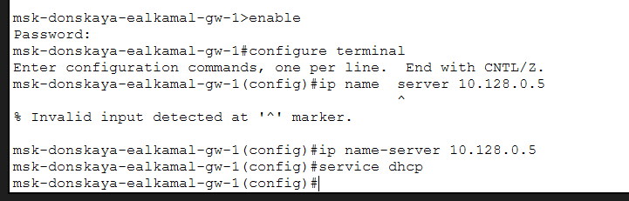
Рисунок 5: Настройка DNS-сервера и активация службы DHCP на маршрутизаторе
Далее была выполнена настройка пула адресов для сети dk (VLAN 101). Был задан адрес сети 10.128.3.0/24, шлюз по умолчанию 10.128.3.1, а также DNS-сервер 10.128.0.5. Дополнительно были исключены диапазоны адресов, используемые для инфраструктурных нужд.
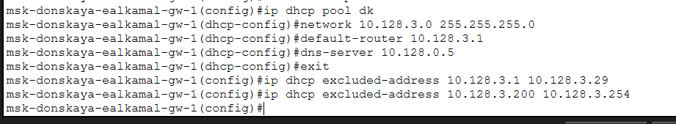
Рисунок 6: Конфигурация DHCP-пула для сети dk
Аналогичным образом был настроен DHCP-пул для сети departments (VLAN 102) с адресным пространством 10.128.4.0/24 и шлюзом 10.128.4.1.
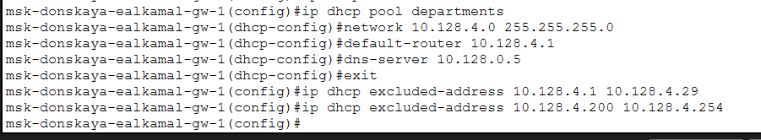
Рисунок 7: Конфигурация DHCP-пула для сети departments
Затем была выполнена настройка DHCP-пула для сети adm (VLAN 103) с использованием сети 10.128.5.0/24 и шлюза 10.128.5.1.
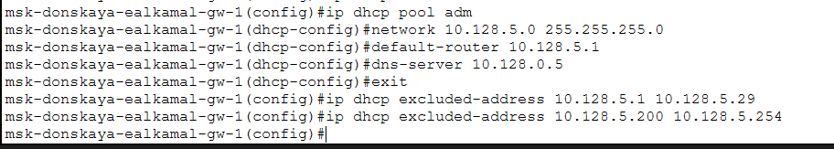
Рисунок 8: Конфигурация DHCP-пула для сети adm
После этого был настроен DHCP-пул для сети other (VLAN 104) с адресным пространством 10.128.6.0/24 и шлюзом 10.128.6.1.
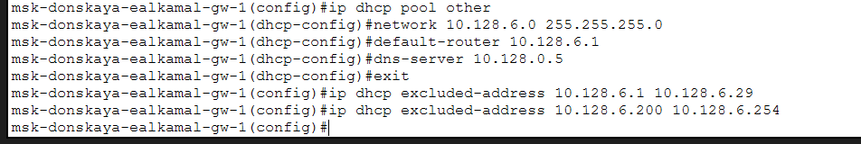
Рисунок 9: Конфигурация DHCP-пула для сети other
Для проверки корректности конфигурации была использована команда show ip dhcp pool, которая показала наличие всех настроенных пулов адресов, их параметры и доступное количество IP-адресов.
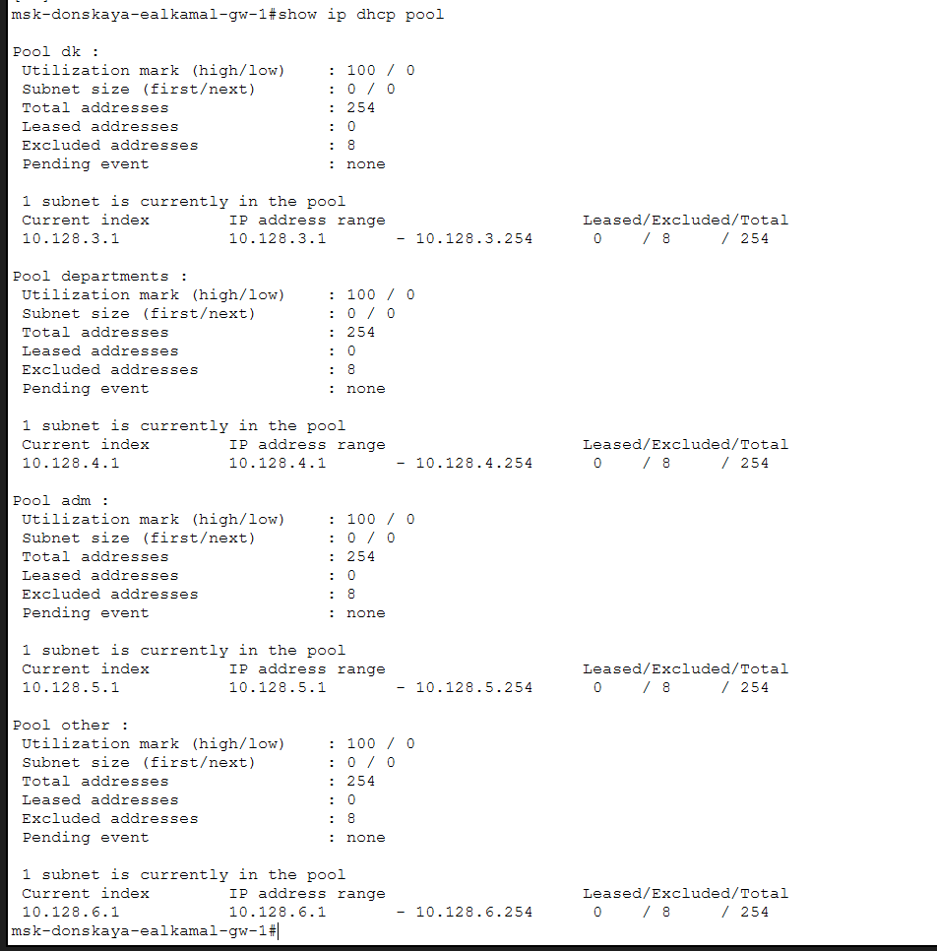
Рисунок 10: Результат проверки DHCP-пулов на маршрутизаторе
Дополнительно была выполнена проверка таблицы привязок с помощью команды show ip dhcp binding, которая на данном этапе не содержала записей, что свидетельствует об отсутствии активных клиентов, запросивших IP-адреса.
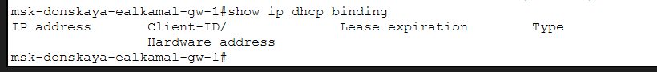
Рисунок 11: Проверка таблицы выданных DHCP-адресов
В результате выполненных действий DHCP-сервис был полностью настроен и готов к автоматическому распределению IP-адресов для всех пользовательских подсетей.

2.4 Замена статического IP-адреса на динамический
На данном этапе лабораторной работы была выполнена замена статического назначения IP-адресов на динамическое на всех оконечных устройствах сети.
На каждом ПК в настройках сетевого интерфейса был выбран режим DHCP, после чего устройства автоматически получили сетевые параметры от DHCP-сервера, настроенного на маршрутизаторе. В результате каждому устройству был назначен IP-адрес из соответствующего пула, а также автоматически заданы маска подсети, шлюз по умолчанию и адрес DNS-сервера.
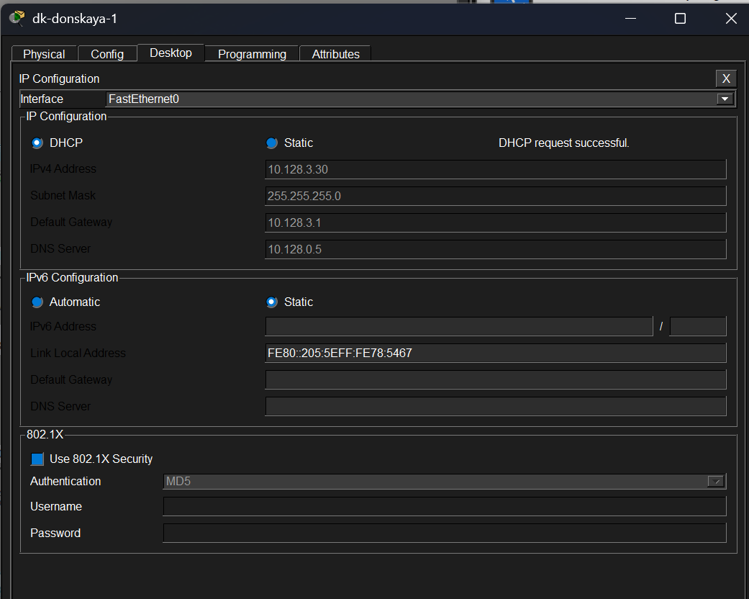
Рисунок 12: Получение IP-адреса по DHCP на устройстве dk-donskaya-1
Аналогичным образом динамическая адресация была успешно применена для устройств в других подсетях, что подтверждает корректную работу DHCP для разных VLAN.
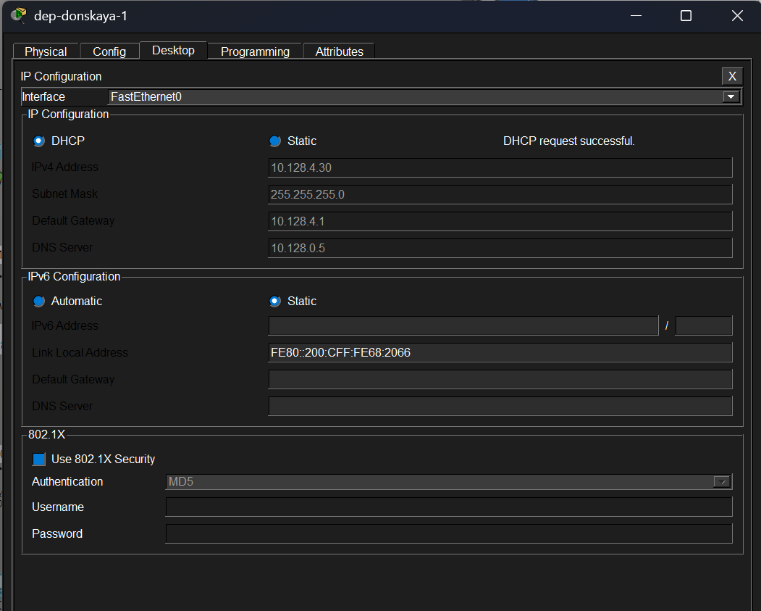
Рисунок 13: Получение IP-адреса по DHCP на устройстве dep-donskaya-1

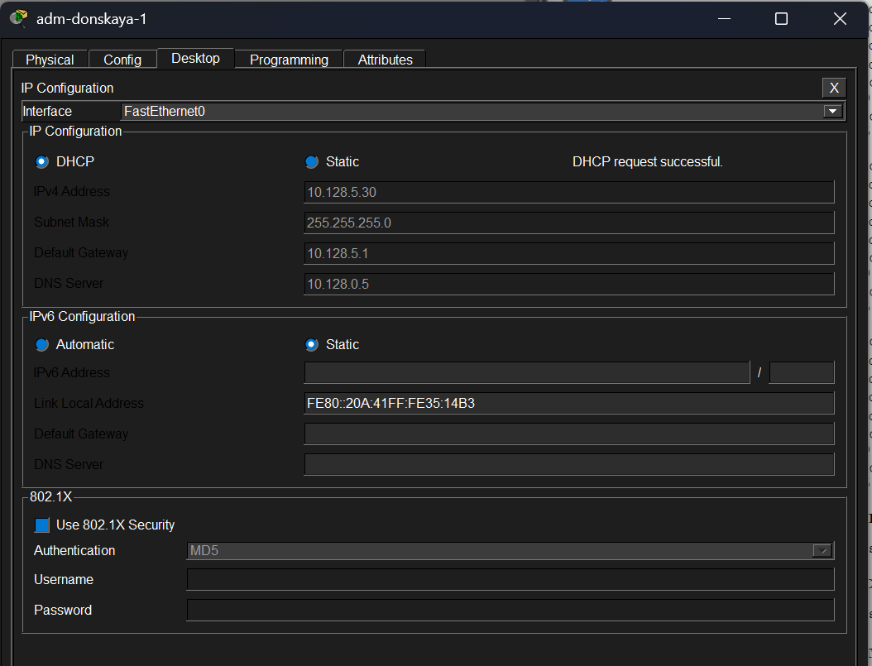
Рисунок 14: Получение IP-адреса по DHCP на устройстве adm-donskaya-1

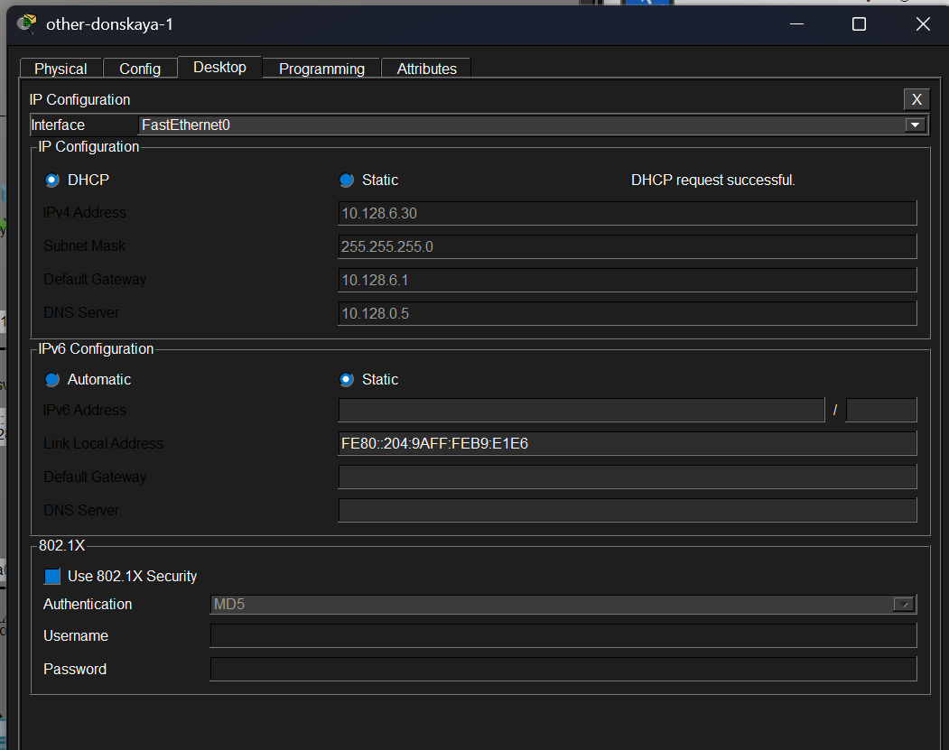
Рисунок 15: Получение IP-адреса по DHCP на устройстве other-donskaya-1

2.5 Для проверки корректности распределения адресов
Для проверки корректности распределения адресов была использована команда show ip dhcp binding на маршрутизаторе. В таблице привязок отображаются все выданные IP-адреса, соответствующие MAC-адресам клиентов, что подтверждает успешную работу DHCP-сервиса.
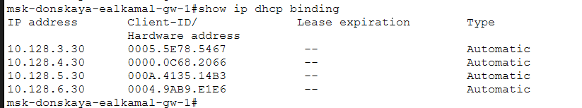
Рисунок 16: Таблица привязок DHCP на маршрутизаторе
После перевода оконечных устройств на динамическую адресацию была выполнена проверка выданных IP-адресов, а также тестирование доступности узлов из разных подсетей. Проверка показала, что разрешение доменного имени www.donskaya.rudn.ru выполняется корректно: имя было сопоставлено с IP-адресом 10.128.0.2, после чего узел стал доступен по ICMP. Наличие первого потерянного пакета объясняется начальным процессом ARP-разрешения и не свидетельствует о неисправности сети.
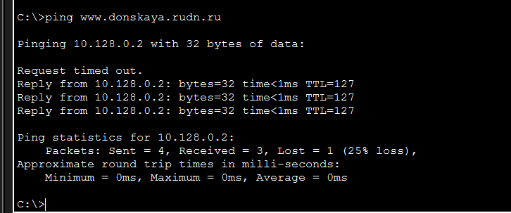
Рисунок 17: Проверка разрешения DNS-имени и доступности web-сервера по доменному имени
На рабочей станции dk-donskaya-1 была выполнена проверка доступности устройств из других подсетей. Узлы с адресами 10.128.4.30, 10.128.5.30 и 10.128.6.30 успешно отвечают на ICMP-запросы, что подтверждает корректную межсетевую маршрутизацию между VLAN. Первичная потеря одного пакета при каждом первом обращении также связана с предварительным определением MAC-адреса шлюза и получателя.
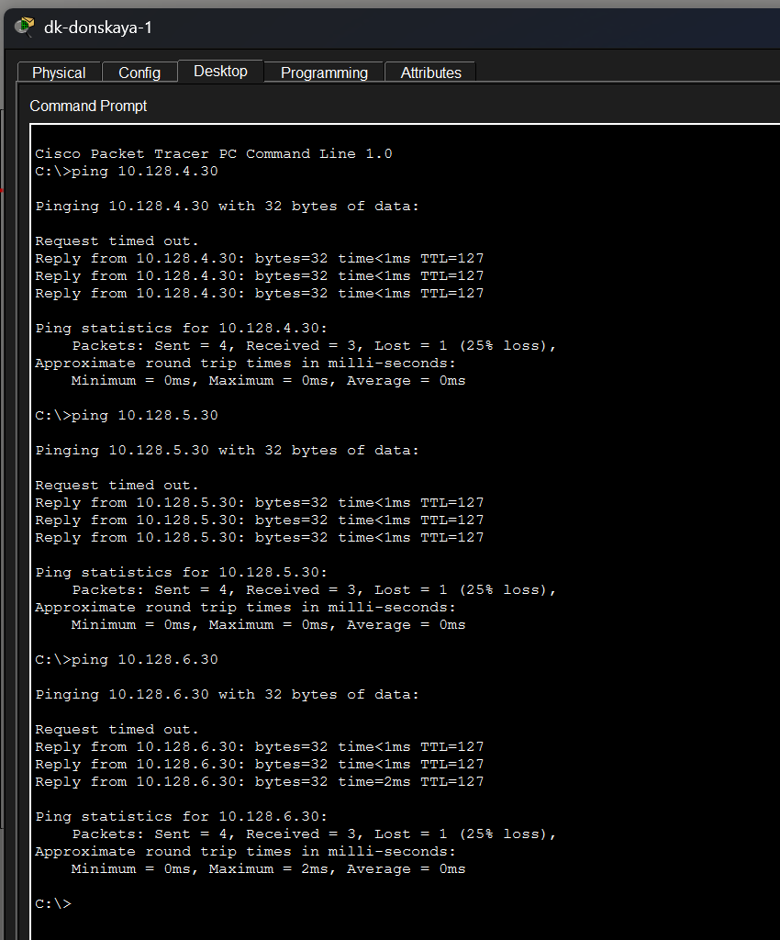
Рисунок 18: Проверка доступности узлов из подсети dk в других подсетях
Аналогичная проверка была проведена на устройстве dep-donskaya-1. Результаты показывают устойчивую доступность узлов 10.128.3.30, 10.128.5.30 и 10.128.6.30 без потерь пакетов, что дополнительно подтверждает корректность работы маршрутизатора и настроенной схемы адресации.
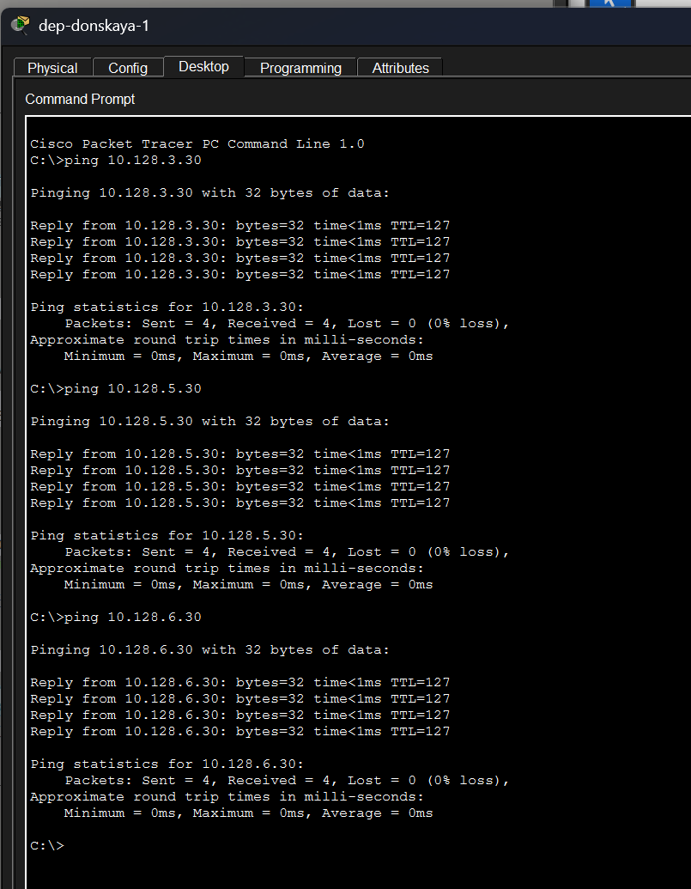
Рисунок 19: Проверка доступности узлов из подсети departments в других подсетях
На устройстве adm-donskaya-1 была проверена доступность узла 10.128.3.30 из другой подсети. Все ICMP-пакеты были успешно доставлены, а время отклика оставалось минимальным, что свидетельствует о стабильной работе сети и правильной настройке IP-маршрутизации между пользовательскими сегментами.
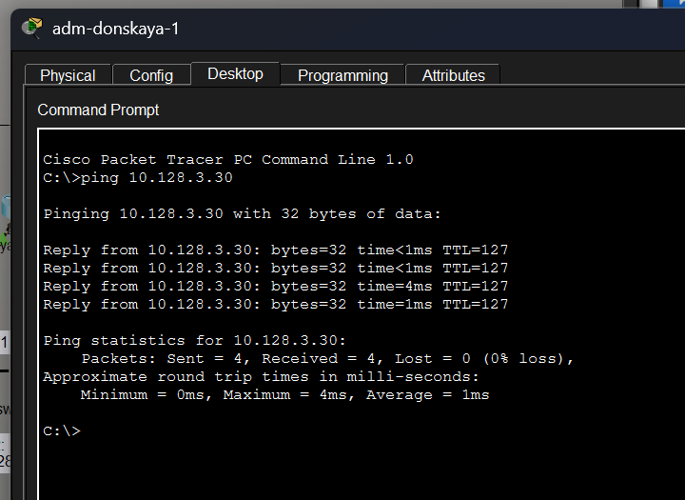
Рисунок 20: Проверка межсетевой доступности с устройства adm-donskaya-1
В результате выполненных действий все оконечные устройства сети получили корректные сетевые настройки в автоматическом режиме, что свидетельствует о правильной конфигурации DHCP-сервиса и его функционировании во всех подсетях.

2.6 В режиме симуляции изучите, каким образом происходит запрос адреса по протоколу DHCP:
На заключительном этапе лабораторной работы был выполнен анализ процесса получения IP-адреса по протоколу DHCP в режиме симуляции Packet Tracer.
В ходе наблюдения за сетевыми событиями было установлено, что процесс динамического назначения адреса происходит по стандартной четырёхэтапной схеме взаимодействия клиента и сервера DHCP. Сначала оконечное устройство инициирует широковещательный запрос DHCP Discover, направленный на поиск доступного DHCP-сервера в сети. Далее маршрутизатор, выполняющий роль DHCP-сервера, отвечает сообщением DHCP Offer, предлагая клиенту свободный IP-адрес из соответствующего пула.
После получения предложения клиент отправляет сообщение DHCP Request, подтверждая выбор предложенного адреса. Завершающим этапом является сообщение DHCP ACK, в котором сервер окончательно закрепляет IP-адрес за клиентом и передаёт дополнительные параметры конфигурации, включая шлюз по умолчанию и DNS-сервер.
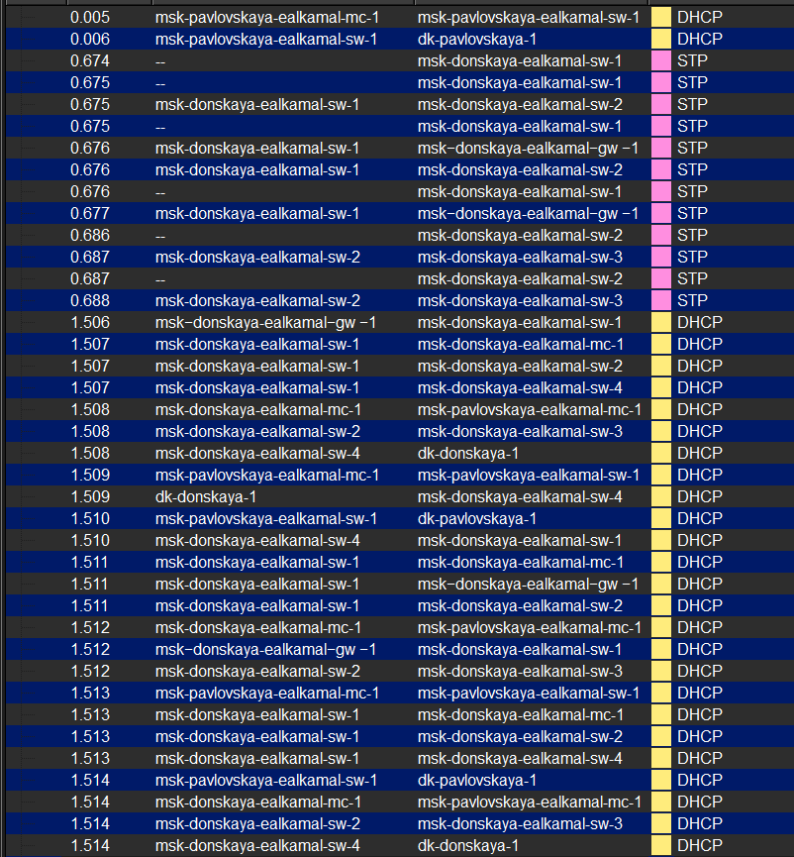
Рисунок 21: Процесс обмена DHCP-сообщениями в режиме симуляции Packet Tracer
Дополнительно в процессе симуляции наблюдаются служебные протоколы, такие как ARP и STP, которые обеспечивают корректную работу канального уровня и предотвращение петель в сети. Однако ключевыми для процесса назначения IP-адреса являются именно сообщения DHCP.
Таким образом, анализ показал, что процедура получения IP-адреса реализуется корректно и соответствует стандартному алгоритму работы протокола DHCP, что подтверждает правильность настройки сетевой инфраструктуры.

3. Выводы
В ходе выполнения лабораторной работы были получены практические навыки настройки сетевых сервисов DHCP и DNS в локальной сети на базе Cisco Packet Tracer.
Был успешно добавлен и настроен DNS-сервер, обеспечивающий разрешение доменных имён в IP-адреса для внутренних сетевых ресурсов. Созданные записи типа A позволили обращаться к серверам по символьным именам, что повысило удобство работы в сети.
На маршрутизаторе была выполнена корректная настройка DHCP-сервиса для нескольких подсетей (VLAN), включая создание пулов адресов, указание шлюзов по умолчанию, DNS-сервера и исключённых диапазонов адресов. Это обеспечило автоматическое распределение сетевых параметров для оконечных устройств.
Оконечные устройства были переведены с статической адресации на динамическую, в результате чего они успешно получили IP-адреса, маску подсети, шлюз и DNS-сервер от DHCP.
Проведённая проверка показала, что все устройства корректно взаимодействуют между собой, включая обмен данными между различными подсетями. Также была подтверждена работоспособность DNS за счёт успешного разрешения доменных имён.
В режиме симуляции был изучен процесс работы протокола DHCP, включающий последовательность сообщений Discover, Offer, Request и ACK, что позволило наглядно понять механизм динамического назначения IP-адресов.
Таким образом, все поставленные задачи лабораторной работы выполнены, а сеть функционирует корректно и стабильно.[1],[2]

4. Контрольные вопросы

4.1 За что отвечает протокол DHCP?
Протокол DHCP (Dynamic Host Configuration Protocol) отвечает за автоматическое назначение сетевых параметров оконечным устройствам в сети. К таким параметрам относятся IP-адрес, маска подсети, шлюз по умолчанию и адрес DNS-сервера. Использование DHCP позволяет централизовать управление адресацией и исключить необходимость ручной настройки каждого устройства. [droms1997?],[3],[4]

4.2 Какие типы DHCP-сообщений передаются по сети?
В процессе работы DHCP используются следующие основные типы сообщений:
- DHCP Discover — клиент отправляет широковещательный запрос для поиска DHCP-сервера
- DHCP Offer — сервер предлагает клиенту IP-адрес
- DHCP Request — клиент запрашивает выбранный IP-адрес
- DHCP ACK — сервер подтверждает назначение IP-адреса
Дополнительно могут использоваться:
- DHCP NAK — отказ в назначении адреса
- DHCP Release — освобождение адреса клиентом
- DHCP Inform — запрос дополнительных параметров
[droms1997?],[korolkova2012?]

4.3 Какие параметры могут быть переданы в сообщениях DHCP?
DHCP может передавать следующие параметры:
- IP-адрес клиента
- Маска подсети
- Шлюз по умолчанию (default gateway)
- DNS-сервер
- Время аренды IP-адреса (lease time)
- Доменное имя
- NTP-сервер
- WINS-сервер
Это позволяет полностью автоматически настроить сетевое взаимодействие устройства.
[3]

4.4 Что такое DNS?
DNS (Domain Name System) — это система доменных имён, предназначенная для преобразования символьных доменных имён в IP-адреса и наоборот. Она позволяет пользователям обращаться к сетевым ресурсам по удобным именам (например, www.example.com) вместо числовых адресов.
[5]

4.5 Какие типы записи описания ресурсов есть в DNS и для чего они используются?
Основные типы DNS-записей:
- A (Address Record) — сопоставляет доменное имя с IPv4-адресом
- AAAA — сопоставляет доменное имя с IPv6-адресом
- CNAME (Canonical Name) — создаёт псевдоним для другого доменного имени
- MX (Mail Exchange) — указывает почтовый сервер для домена
- NS (Name Server) — определяет DNS-серверы, обслуживающие домен
- PTR (Pointer) — используется для обратного разрешения IP-адреса в имя
- TXT — хранит произвольную текстовую информацию (например, SPF-записи) [6]

Список литературы
1. Часто задаваемые вопросы NAT.
2. Хилл Б. Полный справочник по Cisco. Вильямс, 2009.
3. Олифер В. Г., Олифер Н. А. Компьютерные сети. Питер, 2017.
4. Таненбаум Э., Уэзеролл Д. Компьютерные сети. Питер, 2016.
5. Сети для самых маленьких.
6. Королькова А. В., Кулябов Д. С. Прикладные протоколы Интернет. Лабораторные работы. РУДН, 2012.

